第6章 机械波练习题
一、选择题
1、平面简谐波的表达式为 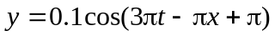 (SI) ，t = 0时的波形曲线如图所示，则［ C ］
INCLUDEPICTURE "E:\\课程制作\\word文档\\物理类\\大学物理学（第3版.修订版）（赵近芳）\\学习指导\\T813.tif" \* MERGEFORMATINET INCLUDEPICTURE "C:\\Users\\Administrator\\Desktop\\大学物理学学习指导自测题\\T813.tif" \* MERGEFORMATINET INCLUDEPICTURE "C:\\Users\\Administrator\\Desktop\\大学物理学学习指导自测题\\T813.tif" \* MERGEFORMATINET INCLUDEPICTURE "C:\\Users\\Administrator\\Desktop\\大学物理学（第4版）（赵近芳）\\大学物理学学习指导自测题\\T813.tif" \* MERGEFORMATINET INCLUDEPICTURE "C:\\Users\\MOF\\Desktop\\2021课件\\2021大学物理B上-海洋工程土木工程\\大学物理学（第5版）赵近芳—教师资源（2020）\\大学物理学（第5版）赵近芳——教师资源（2020）\\大学物理学学习指导自测题及详细解答\\T813.tif" \* MERGEFORMATINET 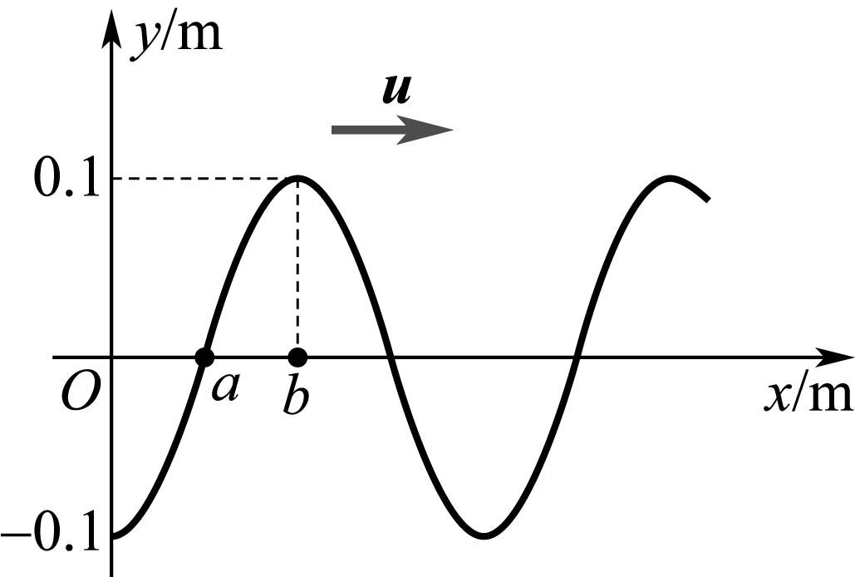
(A) O点的振幅为-0.1 m
(B) 波长为3 m
(C) a、b两点间相位差为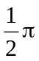
(D) 波速为9 m/s
2、平面简谐波沿Ox正方向传播，波动表达式为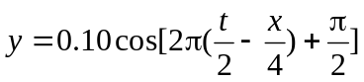 (SI)，该波在t = 0.5 s时刻的波形图是 ［ B ］
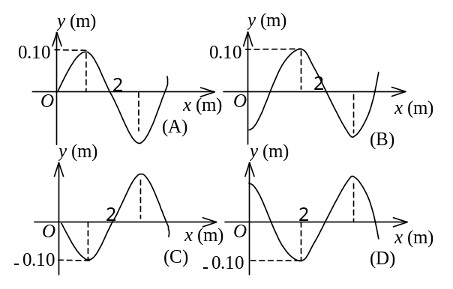
3、图示为沿x轴负方向传播的平面简谐波在t = 0时刻的波形，若波的表达式以余弦函数表示，则O点处质点振动的初相为 ［ D ］
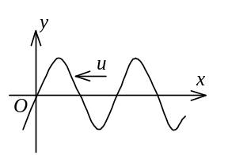
(A) 0 (B) (C) π (D) 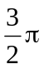
4、频率为 100 Hz，传播速度为300 m/s的平面简谐波，波线上距离小于波长的两点振动的相位差为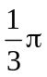，则此两点相距 ［ C ］
(A) 2.86 m (B) 2.19 m (C) 0.5 m (D) 0.25 m
5、一平面简谐波沿x轴正方向传播，t = 0 时刻的波形图如图所示，则P处质点的振动在t = 0时刻的旋转矢量图是［ A ］
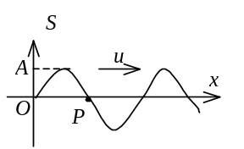
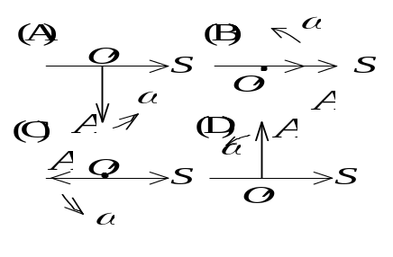
解：由波形图，可知t=0时p点位于y=0，速度v>0，显然只有A满足此条件。选A
6、一个平面简谐波沿x轴正方向传播，波速为u=160m/s，t=0时刻的波形图如图所示，则该波的表式为 ［ C ］
(A) 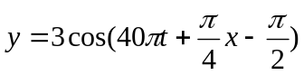m；
(B) 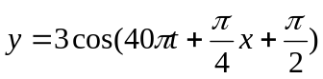m；
(C) 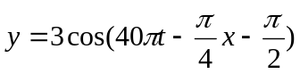m；
(D) 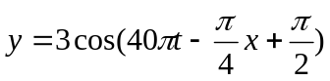m。
7、如图所示为一平面简谐波在t=0 时刻的波形图，该波的波速u=200 m/s，则P处质点的振动曲线为［ C ］
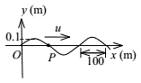
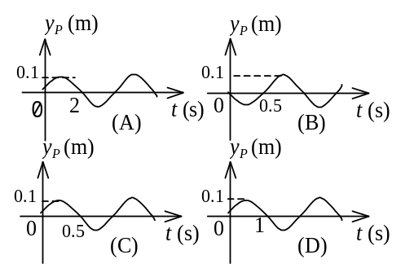
8、一沿x轴负方向传播的平面简谐波在t = 2 s时的波形曲线如图所示，则原点O的振动方程为［ C ］
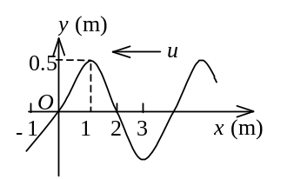
(A) 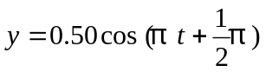， (SI)．
(B) 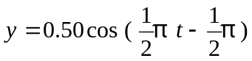， (SI)．
(C) 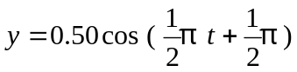， (SI)．
(D) 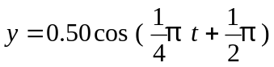， (SI)．
解： 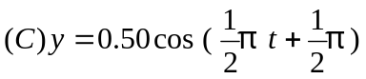
t=2时，y=0
此时原点向y正向运动
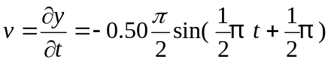
t=2时，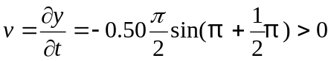,满足条件，其它答案都不满足这两条。
9、图中画出一平面简谐波在t = 2 s时刻的波形图，则平衡位置在P点的质点的振动方程是［ Ｃ ］
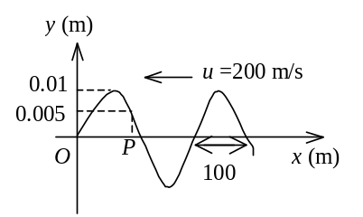
(A) 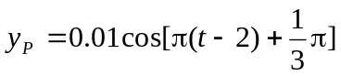 (SI)．
(B) 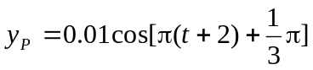 (SI)．
(C) 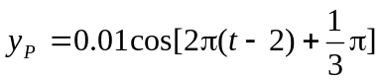 (SI)．
(D) 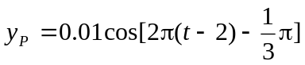 (SI)．
(E) ， (SI)．
解： 由图可知，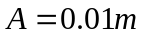，波长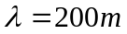，波速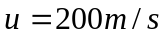
频率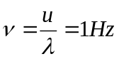 圆频率为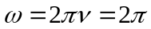
设p点的振动方程为
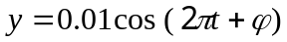
由于波的传播方向是负x方向
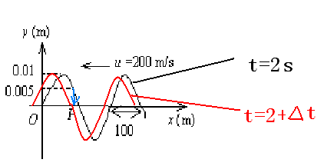
显然，这一时刻（t=2s）,p点朝y的负方向运动，即振动速度为负，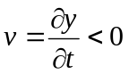
这时（t=2s），p点在y=0.005处。根据上述两个条件，可列方程
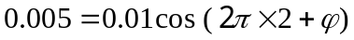
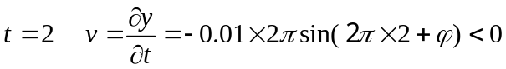
由第一个方程，得
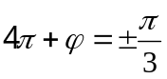
再由第二个方程可知
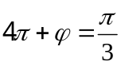
可求得
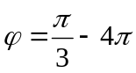
代回振动方程
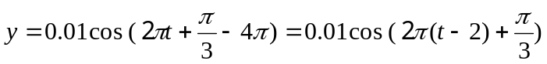 选C
10、横波以波速u沿x轴负方向传播．t时刻波形曲线如图所示，则该时刻( D )
INCLUDEPICTURE "E:\\课程制作\\word文档\\物理类\\大学物理学（第3版.修订版）（赵近芳）\\学习指导\\T813A.tif" \* MERGEFORMATINET INCLUDEPICTURE "C:\\Users\\Administrator\\Desktop\\大学物理学学习指导自测题\\T813A.tif" \* MERGEFORMATINET INCLUDEPICTURE "C:\\Users\\Administrator\\Desktop\\大学物理学学习指导自测题\\T813A.tif" \* MERGEFORMATINET INCLUDEPICTURE "C:\\Users\\Administrator\\Desktop\\大学物理学（第4版）（赵近芳）\\大学物理学学习指导自测题\\T813A.tif" \* MERGEFORMATINET INCLUDEPICTURE "C:\\Users\\MOF\\Desktop\\2021课件\\2021大学物理B上-海洋工程土木工程\\大学物理学（第5版）赵近芳—教师资源（2020）\\大学物理学（第5版）赵近芳——教师资源（2020）\\大学物理学学习指导自测题及详细解答\\T813A.tif" \* MERGEFORMATINET 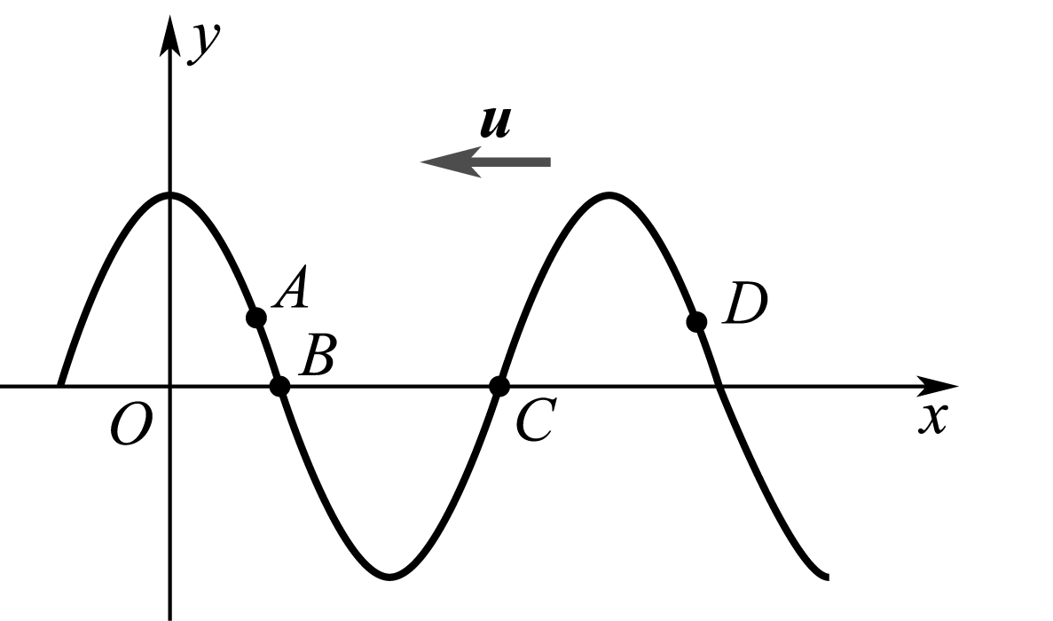
(A) A点振动速度大于零. (B) B点静止不动．
(C) C点向下运动. (D) D点振动速度小于零．
解：图中只给出某一时刻的波形图，沿负向传播。可知，点振动速度小于零，点速度最大，点向上运动，点振动速度小于零。故选。
11、图示一简谐波在t = 0时刻的波形图，波速 u = 200 m/s，则图中O点的振动加速度的表达式为 ［ D ］
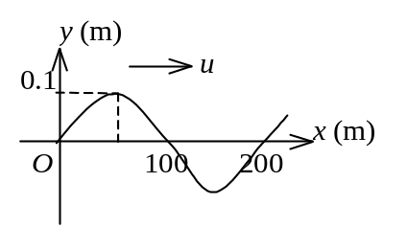
(A) 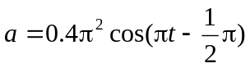 (SI)．
(B) 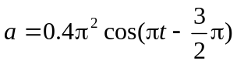 (SI)．
(C) 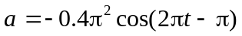 (SI)．
(D) 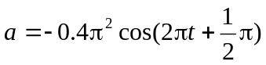 (SI)
12、图示一简谐波在t = 0时刻的波形图，波速 u = 200 m/s，则P处质点的振动速度表达式为［ A ］
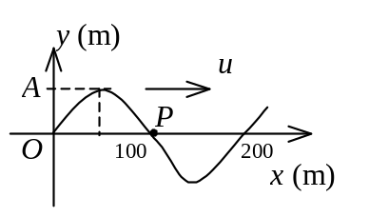
(A) 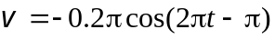 (SI)．
(B) 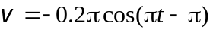 (SI)．
(C) 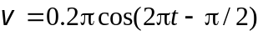 (SI)．
(D) 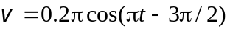 (SI)．

解：由图可知，波长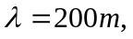
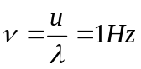
所以只能在A和C中选择答案
t=0时，p点y=0，且p点朝y正向运动，v>0，
显然只有A符合这一条件，选A
13、 如图所示，两列波长为λ的相干波在P点相遇．波在S₁点振动的初相是ϕ₁，S₁到P点的距离是r₁；波在S₂点的初相是ϕ₂，S₂到P点的距离是r₂，以k代表零或正、负整数，则P点是干涉极大的条件为：［ D ］
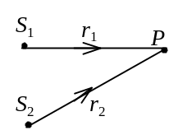
(A) 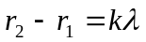．
(B) 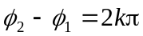．
(C) 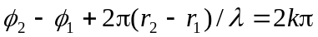．
(D) 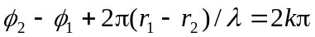．
解：设s1、s2处的振动方程分别为
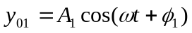
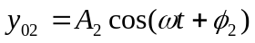
在P点引起的振动分别为（即波函数）
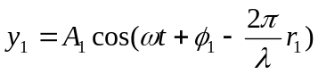
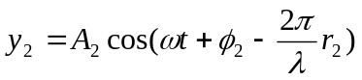
为同频同方向振动的叠加
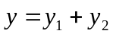
其总振幅为
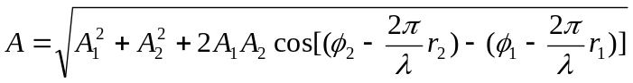
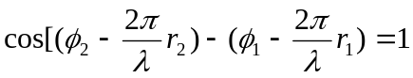时，A最大，即干涉极大，条件为
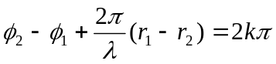
14、两相干平面简谐波沿不同方向传播，如图所示，波速均为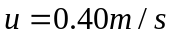，其中一列波在A点引起的振动方程为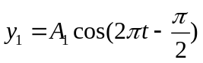，另一列波在B点引起的振动方程为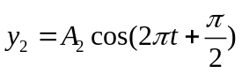，它们在P点相遇，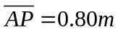，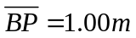，则两波在P点的相位差为 ［ A ］
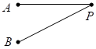
- 0
- π/2
- 3/2
二、填空题
1、一个余弦横波以速度u沿X轴正向传播，t时刻波形曲线如图所示。试分别指出图中A、B、C各质点在该时刻的运动方向。
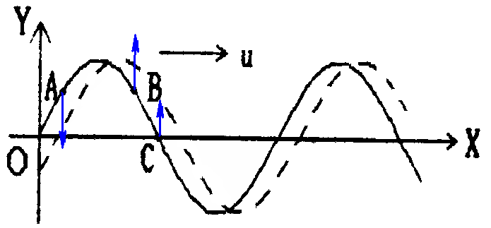
A 向下 ；B 向上 ； C 向上 。
2、一简谐波的频率为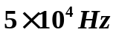，波速为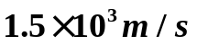。在传播路径上相距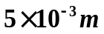的两点之间的振动相位差为 。
解: 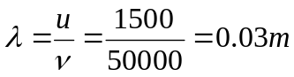，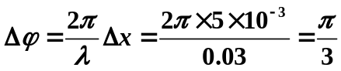
3、一平面简谐波（机械波）沿x轴正方向传播，波动表达式为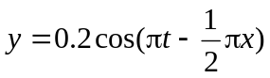 (SI)，则x = -3 m处媒质质点的振动加速度a的表达式为__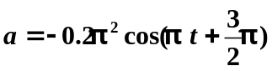________．
4、已知波源的振动周期为4.00×10⁻² s，波的传播速度为300 m/s，波沿x轴正方向传播，则位于x₁ = 10.0 m 和x₂ = 16.0 m的两质点振动相位差为_____π______．
5、图示一平面简谐波在t = 2 s时刻的波形图，波的振幅为0.2 m，周期为4 s，则图中P点处质点的振动方程为___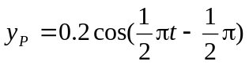 ．
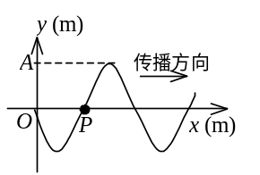
6、一平面简谐波的周期为2.0s，在波的传播路径上有相距为2.0cm的M、N两点，如果N点的位相比M点位相落后π/6，那么该波的波长为 24cm ，波速为 12cm/s 。
7、两相干波源和的振动方程分别是 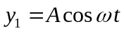和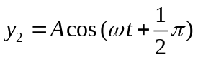。 距P点3个波长，距P点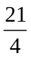个波长。两波在P点引起的两个振动的相位差的绝对值是___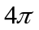___。
8、一静止的报警器，其频率为1000 Hz，有一汽车以79.2 km的时速驶向和背离报警器时，坐在汽车里的人听到报警声的频率分别是 1065Hz 和 935Hz （设声速为340 m/s）．
9、如图所示为t＝T/4时一平面简谐波的波形曲线，则其波动方程为_____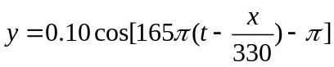___．
INCLUDEPICTURE "E:\\课程制作\\word文档\\物理类\\大学物理学（第3版.修订版）（赵近芳）\\学习指导\\T824.TIF" \* MERGEFORMATINET INCLUDEPICTURE "C:\\Users\\Administrator\\Desktop\\大学物理学学习指导自测题\\T824.TIF" \* MERGEFORMATINET INCLUDEPICTURE "C:\\Users\\Administrator\\Desktop\\大学物理学学习指导自测题\\T824.TIF" \* MERGEFORMATINET INCLUDEPICTURE "C:\\Users\\Administrator\\Desktop\\大学物理学（第4版）（赵近芳）\\大学物理学学习指导自测题\\T824.TIF" \* MERGEFORMATINET INCLUDEPICTURE "C:\\Users\\MOF\\Desktop\\2021课件\\2021大学物理B上-海洋工程土木工程\\大学物理学（第5版）赵近芳—教师资源（2020）\\大学物理学（第5版）赵近芳——教师资源（2020）\\大学物理学学习指导自测题及详细解答\\T824.TIF" \* MERGEFORMATINET 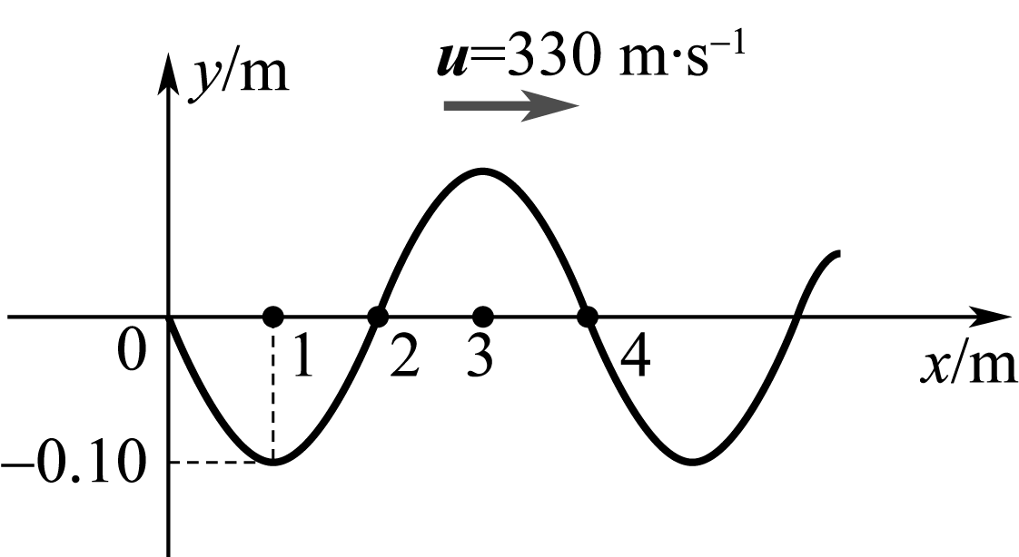 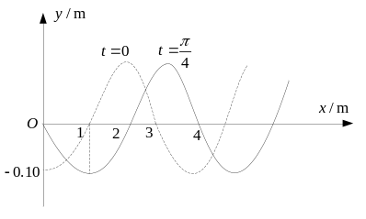
由题图可知：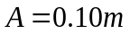，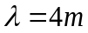，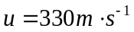，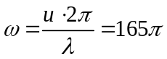
又因为波沿正向传播，可画出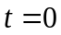时的波形图如解图中虚线所示，可判断原点的初位相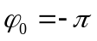，则
三、计算题
1、图示一平面简谐波在t=0时刻与t=2s时刻的波形图，它在2秒内向左移动了20米。求
（1）坐标原点处介质质点的振动方程；
（2）该波的波动方程。
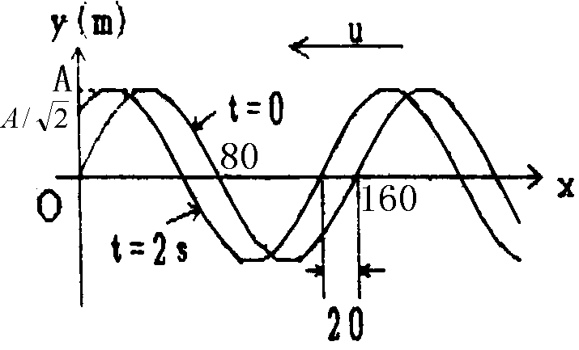
解: 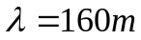，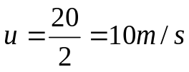，
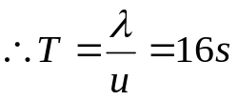，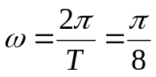
（1）设原点处的振动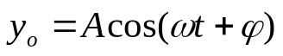
在t=0时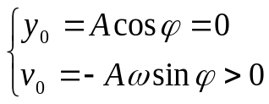，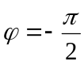 或 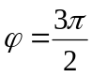
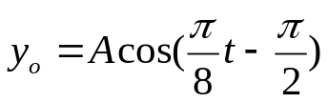
（2）波沿x轴负方向传播，由原点的振动方程可得
波动方程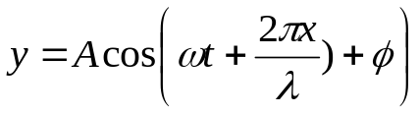
即 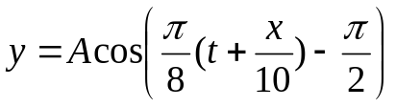
2、已知波长为的平面简谐波沿x轴负方向传播。X=/4处的质点振动规律为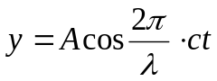 (SI)
（1）写出该平面简谐波的方程;
（2）画出t= T时刻的波形图。
解:（1）设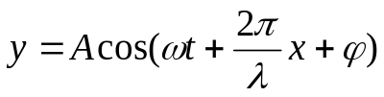
在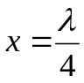处，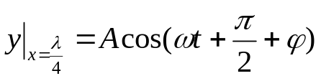
与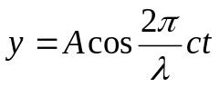比较可得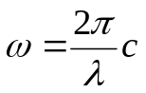，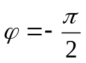
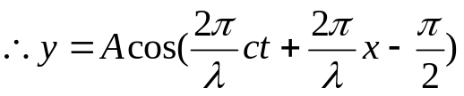
（2）t=T时
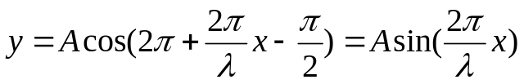
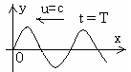
3、一平面简谐波沿Ox轴正方向传播，t = 0 时刻的波形图如图所示，求P处介质质点的振
动方程。
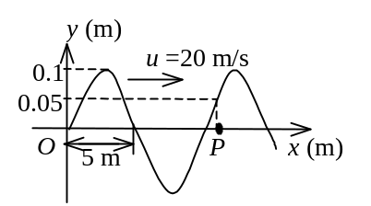
解：由图可知，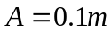 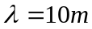 波速为20m/s，可知频率
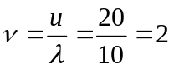
圆频率为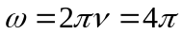
原点处的振动方程可设为
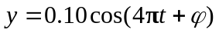
由图，知，t=0时，原点处，位移为零，y=0，朝y的负方向运动，v<0。
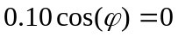
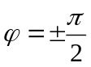
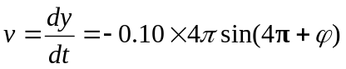
t=0, 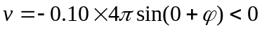
取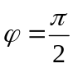
原点处的振动方程为
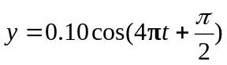
波函数为
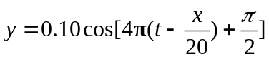
t=0，y=0.05，得p点坐标满足
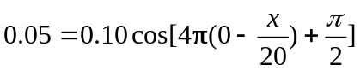
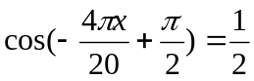
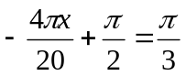
所以，p点振动为
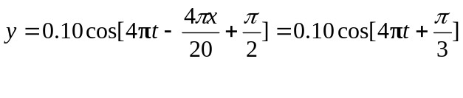
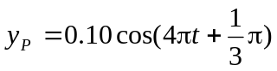 (SI)．
4、一振幅为 10 cm，波长为200 cm的一维余弦波．沿x轴正向传播，波速为 100 cm/s，在t = 0时原点处质点在平衡位置向正位移方向运动．求
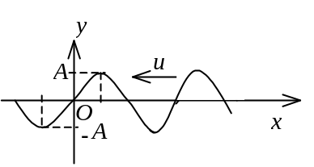
(1) 原点处质点的振动方程．
(2) 在x = 150 cm处质点的振动方程．
解：(1) 振动方程： 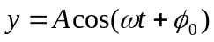 A = 10 cm，
ω = 2πν = π s⁻¹，ν = u / λ = 0.5 Hz
初始条件： y(0, 0) = 0
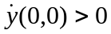 得 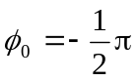
故得原点振动方程： 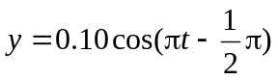 (SI)
- x = 150 cm处相位比原点落后， 所以
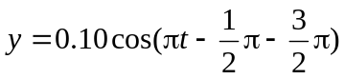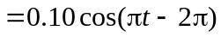 (SI)
也可写成 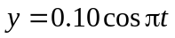 (SI)
5、如图所示为一平面余弦波在t＝0时刻与t＝2 s时刻的波形图．求：
(1)坐标原点处介质质点的振动方程；
(2)该波的波动方程．
INCLUDEPICTURE "E:\\课程制作\\word文档\\物理类\\大学物理学（第3版.修订版）（赵近芳）\\学习指导\\T832.tif" \* MERGEFORMATINET INCLUDEPICTURE "C:\\Users\\Administrator\\Desktop\\大学物理学学习指导自测题\\T832.tif" \* MERGEFORMATINET INCLUDEPICTURE "C:\\Users\\Administrator\\Desktop\\大学物理学学习指导自测题\\T832.tif" \* MERGEFORMATINET INCLUDEPICTURE "C:\\Users\\Administrator\\Desktop\\大学物理学（第4版）（赵近芳）\\大学物理学学习指导自测题\\T832.tif" \* MERGEFORMATINET INCLUDEPICTURE "C:\\Users\\MOF\\Desktop\\2021课件\\2021大学物理B上-海洋工程土木工程\\大学物理学（第5版）赵近芳—教师资源（2020）\\大学物理学（第5版）赵近芳——教师资源（2020）\\大学物理学学习指导自测题及详细解答\\T832.tif" \* MERGEFORMATINET 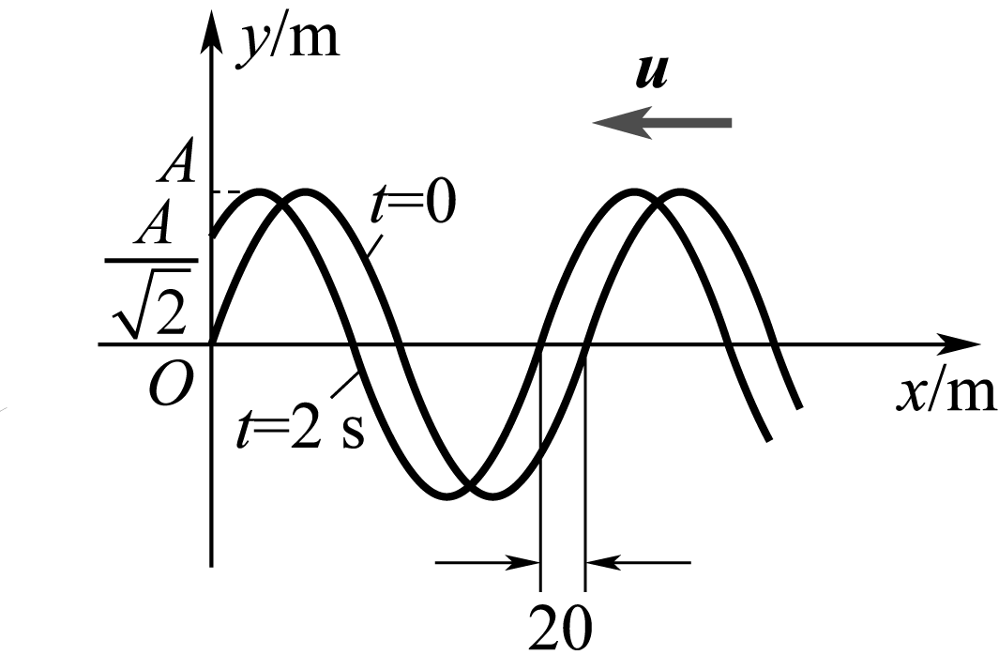
解：（1）由比较时刻波形图与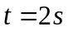时刻波形图，可知此波向左传播，在时刻，处质点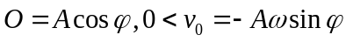
故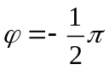
又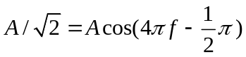
所以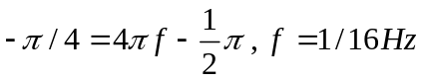
振动方程为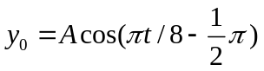
（2）波速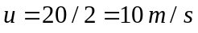
则波长为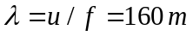
波动方程